
RAPPORT D’ACTIVITÉ
ASSEMBLÉE GÉNÉRALE ANNUELLE
Adopté le 3 septembre 2024
Préparé par :
Ghislain Gagnon et Marie-Eve Bégin

TABLE DES MATIÈRES
1. RAPPORT DU CONSEIL D’ADMINISTRATION 3
1.1 Composition du conseil au 31 mars 2024 3
1.2 Séances régulières 3
1.3 Membres du RAPHGî 4
1.4 Assemblée générale annuelle 4
2. PARTENAIRES 5
2.1 Collaboration avec les regroupements nationaux suivants 5
2.2 Contribution et engagement à différentes Tables 5
3. RAPPORT D’ACTIVITÉ : ÉDUCATION POPULAIRE AUTONOME 6
4. ANALYSE POLITIQUE NON PARTISANE 12
5. MOBILISATION SOCIALE 14
5.1 Pétitions 15
5.2 Sondages 15
6. REPRÉSENTATION 16
7. CONCERTATION 18

RAPPORT DU CONSEIL D’ADMINISTRATION

Composition du conseil au 31 mars 2024
Présidence, France Leblanc, déléguée par l’Association TCC & AVC GÎM
Vice-présidence, Carole Poirier, déléguée par l’Association des personnes handicapées des Îles (A.P.H.I)
Secrétariat et trésorerie, Nathalie Kearney, déléguée par le Centre la Joie de vivre
Pascale Poirier, déléguée par l’Association des personnes handicapées Action Chaleurs (APHAC)
Michèle Beaulieu, déléguée par La Maison Maguire pour personnes handicapées
Simon Dufresne, délégué par Autisme de l’Est-du-Québec (ADEQ)
Isabelle Martin, déléguée par l’Association des personnes handicapées de Gaspé (APHG)

Séances régulières
Le conseil d’administration du RAPHGÎ s’est réuni à cinq reprises pendant l’exercice ; soit le 6 juin, 12 septembre 2023 à 2 reprises ainsi que le 5 décembre et 11 mars 2024.
Les administratrices et l’administrateur ont aussi été convoqués par voie électronique à six reprises, pour l’adoption de résolutions ; soit le 24 avril, 25 mai, 6 juin, 10 juillet, 19 septembre 2023 ainsi que le 23 janvier et 13 février 2024.

Membres du RAPHGî
Pour l’année 2023 et 2024, le RAPHGÎ regroupe 14 associations en Gaspésie et aux Îles-de-la-Madeleine :
- Association des personnes handicapées des Îles-de-la-Madeleine
- Association la Croisée
- Association des personnes handicapées Action Chaleurs
- Association des personnes handicapées secteur l’Estran
- Association des personnes handicapées de Murdochville
- Association des personnes handicapées visuelles de la Gaspésie et des Îles
- Association des personnes handicapées Val-Rosiers
- Association des personnes handicapées de Gaspé
- Association des TCC et AVC de la Gaspésie et des Îles-de-la-Madeleine Centre La Joie de vivre
- Épilepsie Gaspésie-Sud
- La Maison Maguire pour personnes handicapées
- Autisme de l’Est-du-Québec
- Fibromyalgie et douleurs chroniques des Îles

Assemblée générale annuelle
Le RAPHGÎ a tenu son assemblée générale annuelle le 12 septembre 2023 en formule hybride. Neuf membres dont les associations tiennent des activités sur le territoire étaient présents. Les cinq MRC et la communauté maritime des Îles-de-la-Madeleine étaient représentées.

PARTENAIRES

Collaboration avec les regroupements nationaux suivants
- La Confédération des organismes nationaux pour personnes handicapées (COPHAN) ;
- Moelle épinière et motricité Québec (MÉMO-Qc) ;
- La Fédération québécoise de l'autisme (FQA) ;
- Le Regroupement des aveugles et amblyopes du Montréal métropolitain (RAAMM) ;

Contribution et engagement sur différentes Tables
- Le service externe de main-d’œuvre de la Gaspésie-les-Îles (SEMO GÎM), en tant que président du conseil d’administration ;
- L’Unité régionale Loisirs et sports de la Gaspésie et des Îles-de-la-Madeleine (URLS GÎM), en tant que président ;
- Le comité du plan d’action à l’égard des personnes handicapées (PAPH) du Centre intégré de santé et des services sociaux de la Gaspésie (CISSS GÎM) ;
- Le comité du plan d’action à l’égard des personnes handicapées (PAPH) de la ville de Gaspé ;
- La Table de concertation DI/DP/TSA de Rocher-Percé et de la Baie-des-Chaleurs ;
- Le comité pour la mobilité des personnes handicapées des MRC Bonaventure, Avignon et Rocher-Percé ;

RAPPORT D’ACTIVITÉ : ÉDUCATION POPULAIRE AUTONOME
- Organisation du 1er Gala Inclusion à Carleton-sur-Mer. Neuf (9) prix
« Humain inspirant » ont été remis par des élu·es et dirigeant·es du territoire ;
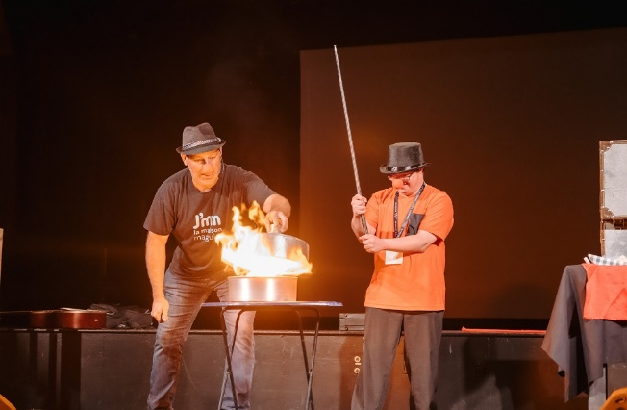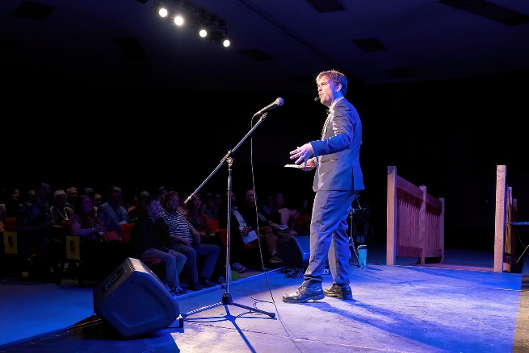
  - Entrevue sur le gala inclusion à Radio Gaspésie
  - Chronique sur l'inclusion à CIEU-FM
  - Entrevue sur le Gala inclusion à TVA Nouvelles
  - Entrevue sur le Gala inclusion à CFIM, la radio des Îles-de-la-Madeleine
  - Deux lauréats madelinots au 1er Gala inclusion du RAPHGI ,CFIM
  - Une soirée hommage aux personnes inspirantes lors du gala inclusion à CIEU-FM
  - Retour sur le premier gala inclusion à CIEU-FM

- Distribution aux enfants du premier cycle du primaire du matériel didactique intitulé ; « Il était une fois …Toi et moi », destiné à mener une réflexion et contrer les préjugés envers les personnes handicapées. Tous les centres de services scolaires du territoire ainsi que tous les points de service du Centre de réadaptation du CISSS-GÎM l’ont reçu ;
- Kiosque d’informations, de discussions et distribution du matériel didactique au Salon du livre de Bonaventure pendant quatre (4) jours ;
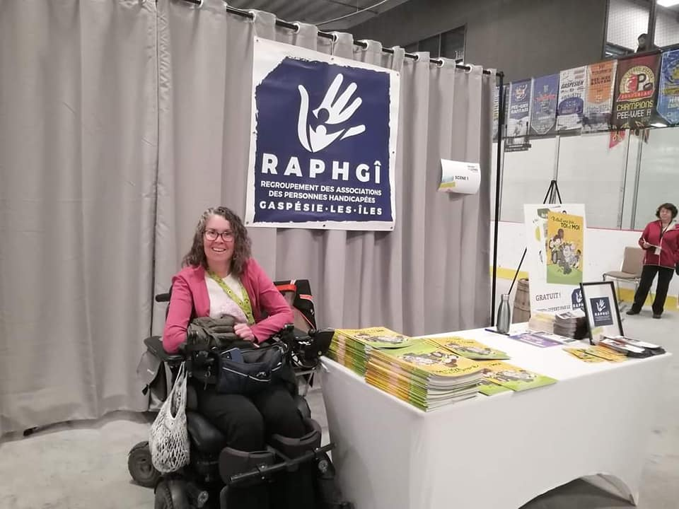
- Co-organisation avec l’association des personnes handicapées de Gaspé (APHG) d’une formation régionale sur les événements inclusifs avec la participation de Kéroul et la ville de Victoriaville ;
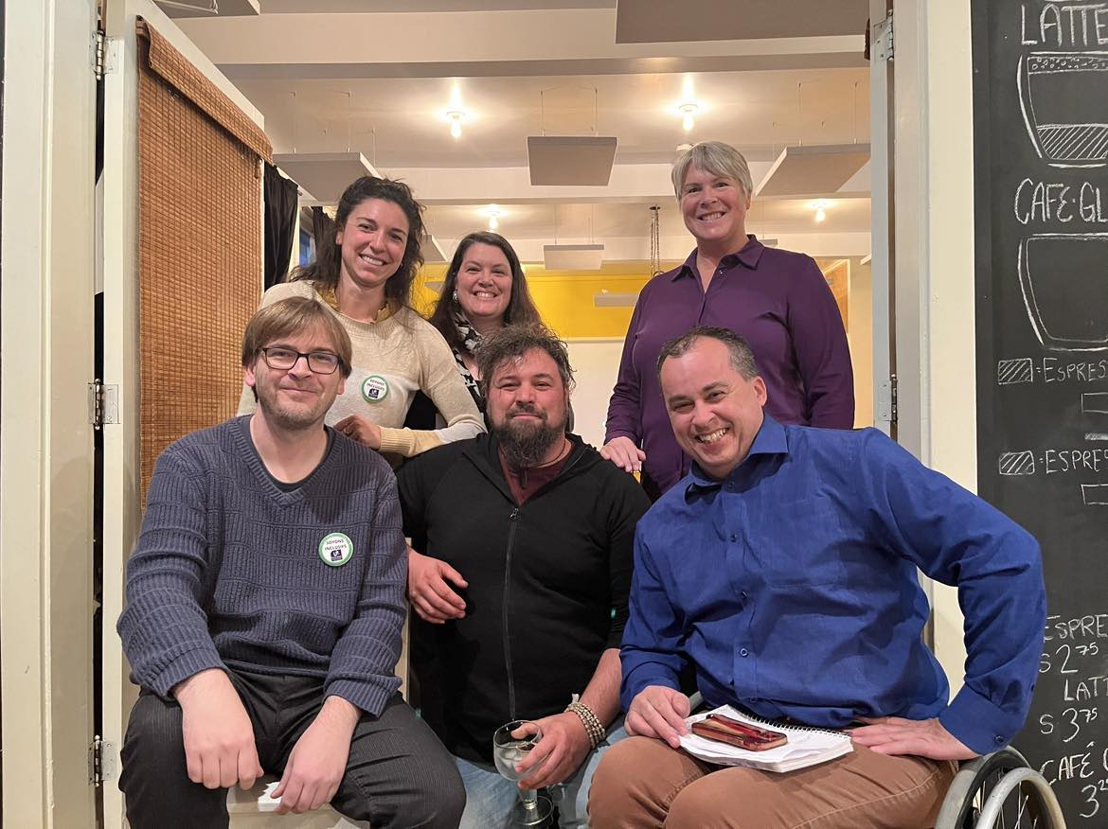
- Le directeur général, Ghislain Gagnon, a réalisé des entrevues sur divers enjeux, dont la crise dans le transport adapté :
  - « Les organismes cherchent des solutions » sur TVA Nouvelles
  - « Les personnes handicapées oubliées quand il s'agit de loisirs » sur TVA Nouvelle
  - Émission Les Capés sur les ondes de CKIA-Fm à Québec

- Publication dans le Graffici, qui couvre les 5 MRC de la Gaspésie, pour sensibiliser la population sur l’accessibilité universelle, l’inclusion et les droits des personnes handicapées ;

- Création d’un calendrier répertoriant les coordonnées des associations membres du RAPHGÎ et les journées, semaines ou mois thématiques. Il a été envoyé aux élus$·$es provinciaux, fédéraux, aux cadres du CISSS-GÎM, à des journalistes locaux, ainsi qu’aux préfets de la Gaspésie ;
- Organisation d’une rencontre entre les membres du RAPHGÎ et la conseillère à l'intégration des personnes handicapées à la Direction des services à la population et des services administratifs de l’Office des personnes handicapées du Québec (OPHQ) ;

- Envoi du guide et de précisions pour l’obtention du programme d'aide financière pour les bâtiments municipaux (PRABAM) du ministère des Affaires municipales et de l'Habitation à toutes les municipalités du territoire du RAPHGÎ ;
- Partage aux membres des exemples de types de demandes de soutien financier recevables de la Fondation Saputo ;
- Transfert d’informations aux membres, partenaires, dirigeant$·$es et élu$·$es sur l’affichage réglementaire pour les stationnements réservés aux personnes handicapées ainsi que les coordonnées de deux entreprises mandataires ;

- Entrevue et achat de publicité dans le média régional Gaspésie Nouvelles, pour la semaine québécoise de la déficience intellectuelle ;

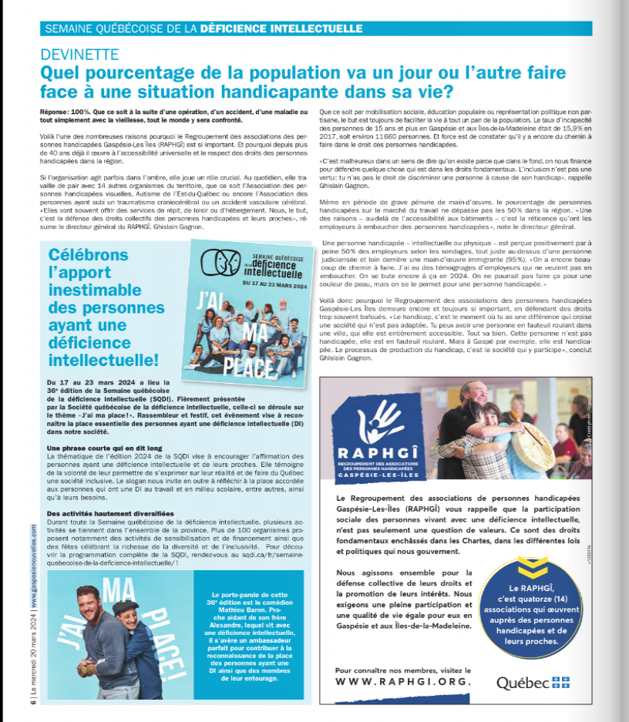

ANALYSE POLITIQUE NON PARTISANE
Dans ses actions, le RAPHGÎ défend les particularités régionales de la Gaspésie et l’unicité des Îles-de-la-Madeleine.
- Analyse des impacts relatifs à l’absence d’investissements nouveaux en transport adapté et recensement des effets sur la qualité de l’offre de services dédiée aux usagers;
- Rencontres multiples avec le comité de l’étude de mobilité des personnes handicapées et du portrait des inégalités sociales, avec la direction de la santé publique (DSP) de la Gaspésie-Les-Îles et le Centre d’initiation à la recherche et au développement durable (CIRADD). Le RAPHGÎ a orchestré le recrutement, incluant la planification des entrevues;
- Participation aux consultations de la mise à jour du Plan d’action à l’égard des personnes handicapées de la ville de Gaspé;
- Présence et prise de parole à la consultation publique pour le quatrième plan d’action gouvernemental de lutte contre la pauvreté et l’exclusion sociale du ministère de l'Emploi et de la Solidarité sociale en présence de la ministre responsable;
- Consultation pour orienter l’élaboration de la Loi sur les soins de longue durée sécuritaire par Santé Canada et l’Agence de la santé publique du Canada ;
- Présence au Forum 2023 de la Politique de mobilité durable à Québec. Prise de parole, en ateliers et devant l’assemblée, pour une meilleure mobilité et l’amélioration du transport interrégional. Entretien avec l’attaché politique de la ministre du Transport et de la mobilité durable. Dialogue avec le député de Drummond–Bois-Francs et président de la nouvelle table de concertation du transport adapté, sur les problématiques régionales résultantes de l’adoption de la Loi 17;
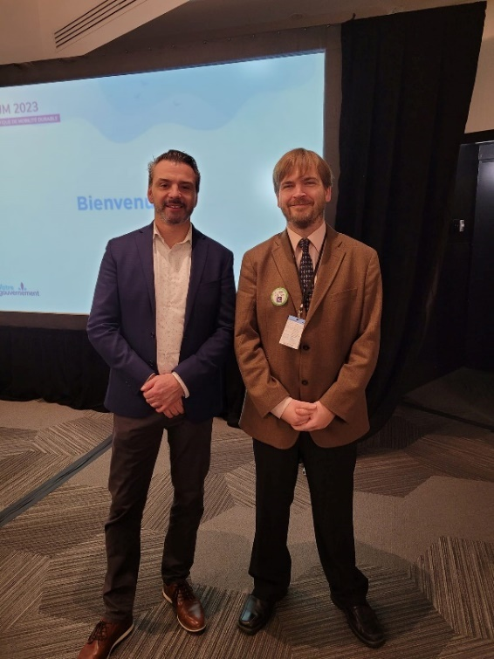
- Contribution aux consultations prébudgétaires 2024-2025, par un avis de la COPHAN ;
- Expert sur le comité organisateur d’un atelier local sur l’état de situation du transport adapté et de la mobilité des personnes handicapées dans la MRC Rocher-Percé avec le CISSS, les associations locales et le transporteur;
- Plaidoyer pour une meilleure mobilité et motilité des personnes handicapées en GÎM devant la Direction du développement et de l’intervention stratégique de l’Office des personnes handicapées du Québec (OPHQ);

MOBILISATION SOCIALE
- Dans le cadre de la Journée internationale des personnes handicapées et de la période de magasinage des fêtes, le RAPHGÎ a organisé, pour une quatrième année, sa campagne de conscientisation au respect des espaces bleus, intitulée; Opération Ho Ho ôte-toi de mon espace réservé! ;
La publicité a été entendue sur les ondes de toutes les radios commerciales privées et communautaires du territoire;

- Discussion sur l’inclusion et de la nouvelle campagne de sensibilisation « HO HO ÔTE-toi de mon espace réservé! » sur CIEU-FM
- Entrevue sur le lancement de la campagne « ÔTE-toi de mon espace réservé! » sur CFIM
- Le RAPHGI lance la campagne « ÔTE-toi de mon espace réservé ! » sur CHNC
- Entrevue sur la campagne « Hô Hô Ôte-toi de mon espace réservé! » sur Radio Gaspésie
- Invitation aux membres, ainsi qu’à leurs participant$·$es à un webinaire gratuit sur les crédits d'impôt de Finantonome ;
- Envoi de l’invitation d’Élection Québec de recherche de candidatures pour le Comité pour l’accessibilité universelle. Une administratrice du RAPHGÎ y siège désormais ;

- Invitation aux membres, ainsi que leurs participants $·$es, à signer des pétitions et remplir des sondages en ligne;

5.1 Pétitions
- Modifier le Code national du bâtiment (CNB) afin de rendre la conception universelle obligatoire dans tous les nouveaux édifices multi logements;
- Le soutien offert aux parents d'enfants handicapés nécessitant des soins exceptionnels;
- Pour le logement adapté (Droits de la personne);
- Modification du Code de construction du Québec (CCQ) afin de rendre obligatoires les principes du design universel;

5.2 Sondages
- Consultation des personnes handicapées en vue du prochain Plan d’action à l’égard des personnes handicapées 2024-2027 de la Régie de l'assurance maladie du Québec (RAMQ);
- Élections Québec sur le thème : Le droit de se présenter à une élection. L’objectif est de soutenir la diversité, le pluralisme politique et l’égalité des chances;

REPRÉSENTATION
- Le RAPHGÎ a participé aux rencontres du comité régional chargé d’élaborer et de suivre la mise en œuvre du plan d’action à l’égard des personnes handicapées (PAPH) du CISSS de la Gaspésie et à la rédaction du bilan des actions 2022-2023. Le directeur en a profité pour défendre l’accessibilité universelle, qui tarde à s’implanter dans la région ;
- Le directeur a été reconduit au poste de président du Service externe de main-d’œuvre (SEMO) Gaspésie-Les-Îles. Il a aussi été élu président du conseil d’administration de l’Unité régionale Loisirs et Sports Gaspésie-Îles-de-la-Madeleine (URLS GÎM);
- Participation aux rencontres de la Table DI-DP-TSA locale dans Rocher-Percé et dans la Baie-des-Chaleurs;
- La direction a promu aux instances concernées une réponse complète aux besoins de la clientèle des personnes handicapées en DI, DP et TSA;
- Représentations pour un meilleur accès aux services généraux, aux services spécialisés ainsi qu’aux services surspécialisés pour assurer une réponse complète aux besoins essentiels des personnes handicapées et de leur famille;
- Dans ses diverses rencontres, le RAPHGÎ a mainte fois ramené le manque de mobilité des personnes handicapées en Gaspésie et aux Îles, ainsi que l’accessibilité universelle déficiente de certains services et lieux publics ;
- Négociation avec la direction régionale d’Emploi Québec et la direction du SEMO GÎM pour revendiquer le maintien du financement actuel des contrats d’intégration au travail (CIT), au lieu de la coupure annoncée;
- Partenariat offert au centre de services scolaires René-Lévesque pour la conceptualisation de la nouvelle bibliothèque d’une école primaire;
- Entretien avec le préfet de Rocher-Percé sur les enjeux de mobilité, d’accessibilité, d’inclusion et d’emploi de sa MRC;
- Discussions avec Collectivité ZéN sur la transition socio-économique;
- Présence au Forum développement social de la MRC Bonaventure. Prise de parole pour promouvoir l’inclusion des personnes handicapées ;
- Représentation auprès d’une boulangerie et pâtisserie pour l’ajout d’une rampe. Discussion sur l’accessibilité universelle et sur les détails du programme petits établissements accessibles (PEA);
- Réponses aux questions de deux finissant·es au doctorat en médecine de l’Université Laval sur le rôle de l’organisme et sur les réalités des personnes handicapées dans la région. Cette rencontre a été organisée par le directeur régional de la santé publique;
- Rencontres avec les préfets d’Avignon et de Bonaventure, leur direction générale ainsi que celle de la RÉGIM pour discuter de la crise du transport adapté;
- Entretien avec Mitacs pour une possible collaboration en innovation dans la mobilité des PH sur le territoire;
- Rencontre avec le député de Gaspé sur les enjeux de transport & logement adapté, l’emploi, de loisirs et de soins de santé;
- Dialogues réguliers avec les transporteurs des cinq MRC, sur leur réalité, les défis et la concertation régionale;

CONCERTATION
- Le premier Gala Inclusion a été un beau moment rassembleur pour le RAPHGÎ et ses membres (une expérience à répéter !) ;
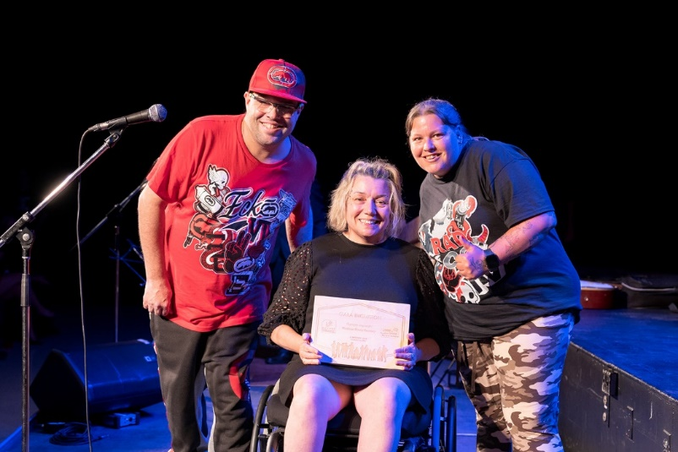
- Que ce soit en organisant des formations et événements avec les associations ou en partageant des informations pertinentes, la direction souhaite soutenir du mieux qu’elle le peut le travail de terrain ;
- Le RAPHGÎ a répondu à de multiples questionnements ou enjeux soulevés par ses organismes, sur divers dossiers comme l’exercice des droits, la participation sociale, le financement, les assurances, les règles de gouvernance, les infrastructures inaccessibles, la rareté de logements adaptés, comme celui du transport ou les normes du travail ;
- Le RAPHGÎ a également transféré, régulièrement par courriel, de multiples informations, outils pédagogiques ou de conscientisation en provenance de son secteur associatif, de ses partenaires communautaires régionaux, nationaux et de la société civile ;
- Le directeur général a offert son soutien aux nouvelles directions ainsi qu’aux administrateurs des associations par l’envoi de documentations ou par des échanges téléphoniques ;

